**1.2.- Descripción del proyecto**

La empresa está formada por un edificio de oficinas de 2 plantas con doce puestos de trabajo y una sala de equipos.

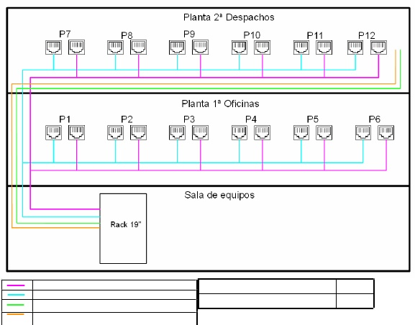

Morado: bus de datos

Celeste: bus de telefonía

Verde: bus fibra óptica enviar

Marron: bus fibra óptica recibir

En la **sala de equipos** se alojará una habitación o la sala de equipos con un armario de rack de 19” 16U. Este armario esta formado por varios dispositivos:

•Centralita PABX de al menos 12 extensiones.

•Tres paneles de parcheo de 19” 1U para voz y datos de 16 puertos cada uno.

•Un switch 19” 1U de 16 puertos para distribuir la señal del router de acceso alproveedor de servicios de Internet.

•Un punto de acceso.

•Dos conversor Ethernet/Fibra óptica.

•Dos PLC. Para comunicaciones de Internet por la red eléctrica.

•Un extractor de aire.

•Base de siete enchufes para rack 19” 1U.

La **primera planta (Oficinas),** destinada para oficinas, posee **seis puestos** de trabajo. En cada puesto de trabajo se instalarán dos rosetas RJ45 para voz y datos y cuatro bases para enchufes. Ademas el puesto nº 1 dispondrá de un adaptador para redes inalámbricas y el puesto nº 6 dispondrá de un PLC para conexión a Internet por la red eléctrica.

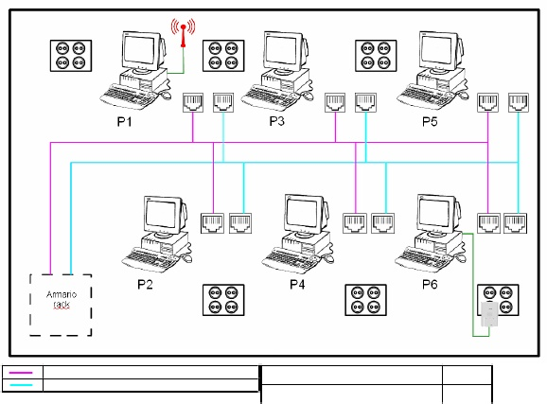

Morado: bus de datos

Celeste: bus de telefonía

En la **segunda planta(despachos)** se encuentran los despachos. Hay un total de seis despachos. Encada despacho se instalarán dos rosetas RJ45 y cuatro bases de enchufes. Ademas en el despacho del director general (Puesto 12) tendrá una conexión a Internet por fibra óptica con un conversor Ethernet/Fibra óptica

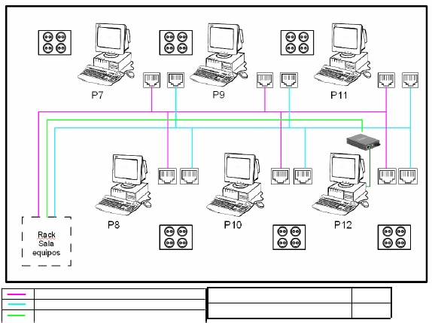

Morado: bus de datos

Celeste: bus de telefonía

Verde: bus fibra optica

**2.4.- Descripción de los equipos**

**2.4.a.- Paneles de parcheo**

Se usarán paneles de parcheo o patch panels para interconexionar el switch con las tomasde datos y la centralita PABX con las tomas de telefonía.Los patch panel proveen del medio de terminación para el cableado y al mismo tiempodan la posibilidad de administrar los traslados, las adiciones y los cambios.Se usarán patch cords o latiguillos Cat 5e, con la norma T568B, para realizar el parcheo enlos patch panels del rack de la sala de equipos.Las características de los paneles de parcheo son las siguientes:

•Tamaño 1U 16 puertos.

•Categoría 5e.

•Para redes Ethernet/ Fast Ethernet /Gigabit Ethernet (1000 Base-T).

**2.4.b.- Switch**

El switch se encarga de distribuir la señal de datos del módem router hacia el patch panelde datos de los puestos de trabajo. Las características switch son las siguientes:

•16 puertos RJ45

•Tamaño 1U

•Velocidad de transferencia de datos: 10/100Mbps

•Protocolo de interconexión de datos: Ethernet, Fast Ethernet

•Tecnología de conectividad: Cableado

•Protocolo de conmutación: Ethernet

•Indicadores de estado: Actividad de enlace, alimentación

**2.4.c.- Conversor Ethernet/fibra óptica**

Se instalarán dos conversores Ethernet/fibra óptica. Un dispositivos estará en el armario de rack conectado al switch, y el otro conectado en la 2ª planta puesto numero 12.Para conectar estos dispositivos se usarán dos cables de fibra óptica Duplex Multi-Modo, uno para recibir datos y otro para enviar. Las Características son las siguientes:

•Dispone de dos conectores ST/PC en ambos extremos.

•Sección del núcleo central y su revestimiento de 62.5/125 micrones (um).

•Sección total de cada cable de 3.0 mm (incluyendo la fibra kevlar y la vaina de colornaranja).

•Longitud del cable de 20m.

**2.4.d.- Punto de acceso(Access point)**

Se instalará un punto de acceso inalámbrico, en la sala de equipos, para dar servicio a la 1ªplanta puesto Nº 1. El AP se conecta a uno de los puertos del switch. Tiene las siguientes características:

•Compatible con los estándares IEEE 802.11g, IEEE 802.11b, IEEE 802.11n

•Soporta velocidades de 108/54/48/36/24/18/12/9/6Mbps 0 11/5.5/2/1Mbps. Y hasta 300 Mbps en wireless

•Soporta seguridad WEP de64/128 bit. WPA/WPA2 y WPA-PSK/WPA2-PSK

•Soporta WPS ( Wi-Fi Protected Setup)

•Servidor de DHCP server, soportando dynamic IP address

•Soporta filtrado de direcciones MAC. Ademas se instalará un adaptador WiFi PCI para que el puesto Nº 1 pueda recibir la red inalámbrica. El adaptador tiene las siguientes características:

•Compatible con los estándares IEEE802.11g, IEEE802.11b, IEEE80211n

•Soporta encriptación de seguridad WPA/WPA2, TKIP/AES WEP 64/128.

•Soporta velocidades de 54/48/36/24/18/12/9/6Mbps, 11/5.5/2/1Mbps, 300Mbpswireless.

•Dispositivo PCI 32-bit

•Soporta **infraestructura y Ad-Hoc.**

•Soportas roaming para pasar de un punto de acceso a otro cuando está configuradaen modo de infraestructura

•Fácil de configurar y dispone de un monitor con información

•Soporta 2000, XP, Vista, XP64 Y Windows 7

**2.4.e.- Adaptador de red**

Se instalára un adaptador de red o PLC para dara servicio de datos al puesto Nº 6. Uno delos adaptadores va en el rack de 19” en uno de los enchufes, y conectado al switc con unlatiguillo. El otro dispositivo se instalará en uno de los enchufes del puesto Nº 6. Lascaracterísticas del PLC son las siguientes:

•Encriptación AES 128 bits con gestión de clave.

•Protocolo OFDM con atenuación de ruidos.

•Soporta IPv6.

•Soporta modulación QAM 1024/256/64/16/8, QPSK, BPSK.

•Cumple estándares Home Plug. IEEE 802.3.

•Distancia lineal máxima entre 2 PLC’s ( hasta 150m ).

•Banda de modulación 2-30Mhz.

**2.5.- Descripción del rack de comunicaciones**

Se ha calculado para la instalación un rack de 19” 16U con capacidad para futuras ampliaciones de las instalaciones. El armario dispondrá de un sistema de refrigeración por ventiladores y termostatos regulables en la parte superior del armario.

Las características del armario son las siguientes:

•Capacidad de 16U rack 19”

•Medidas Alto 780 mm / Ancho 600 mm / Fondo 450 mm

•El armario tiene una puerta delantera abatible y removible de cristal con maneta y cerradura de seguridad.

•La puerta trasera también es abatible y removible fabrica en chapa de acero de 1,5mm para el fácil acceso.

•La base, de chapa de acero de 2mm, permite la colocación de equipos electrónicos que no puedan ser colocados en los perfiles de 19". (CPU´s, etc..)

**2.6.- Descripción de la sala de equipos**

La sala de equipos será única y especifica para este armario de rack. Dispondrá de un cuadro eléctrico con las pertinentes protecciones, como interruptores diferenciales y magneto térmicos.

RACK:

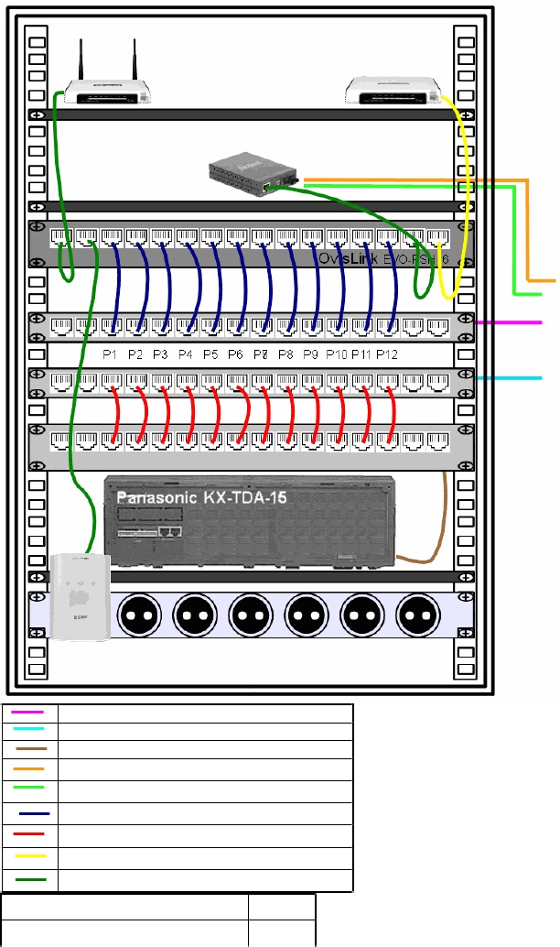

Rosado: Bus X10 datos

Celeste: Bus X10 Telefonía

Marrón: Bus X10 extensiones telefonía

Naranja: Fibra óptica enviar

Verde claro: Fibra óptica recibir

Azul: Latiguillos datos

Rojo: Latiguillos telefonía

Amarillo: Latiguillo para módem de acceso a Internet

Verde Oscuro: Latiguillos para AP, conversor óptico y PLC